基本操作
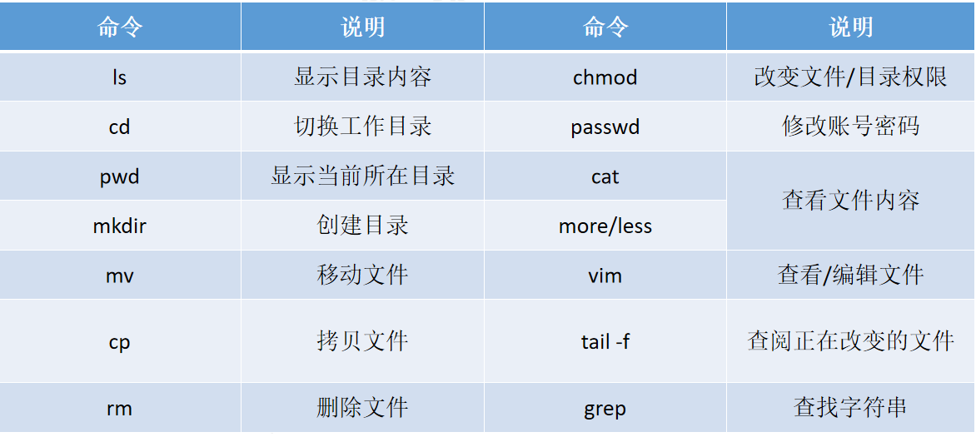

作业脚本编辑【假设脚本为sub.sh】
先通过cd命令进入到sub.sh所在的路径，然后执行以下操作。
2.1 打开、查看作业脚本
vim sub.sh 若只查看内容，可以使用 cat sub.sh命令
2.2 进入编辑状态
使用vim sub.sh打开脚本，在英文输入法下，按键盘上的 i 键进入编辑状态，文件的左下角会显示“-- 插入 --”；然后移动光标到需要进行插入、删除的位置进行相应操作
2.3 退出编辑状态
按键盘上左上角的esc键
2.4 退出作业脚本
保存修改的内容并退出 :wq
不保存修改并退出 :q!
未进行修改并退出 :q

作业管理
先通过cd命令进入到sub.sh所在的路径，然后执行以下操作。
3.1 提交作业脚本
yhbatch sub.sh
注：提交成功后会返回作业ID，比如 5532921
3.2 查看作业情况
yhq
3.3 查看实时计算情况
通过yhq查询，如果作业已处于“R”状态，此时会生成slurm-5532921.out文件，可通过以下命令操作：
实时查看计算进度 tail -f slurm-5532921.out
结束实时查看 Ctrl+c
3.4 取消指定作业
通过yhq查询，找到要取消的作业对应的ID，比如5532921，通过以下命令取消：
yhcancel 5532921

